Enlace: http://www.larepublica.net/app/cms/www/index.php?pk_articulo=44940

Jueves 31 de Marzo, 2011

¿Trabaja de noche?
Si usted debe llevar a cabo su jornada laboral en la noche es importante que descanse lo necesario en el día para evitar efectos negativos
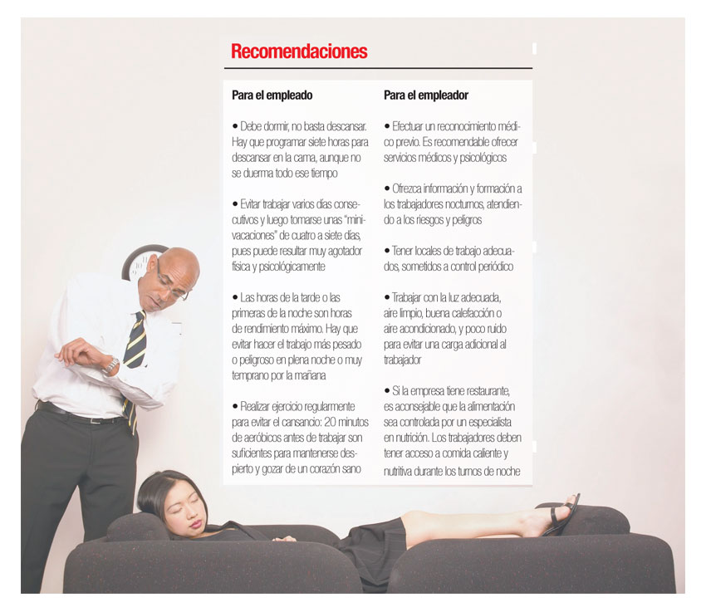
Trabajar de noche es una práctica común en grandes empresas, algo a lo que numerosos empleados han tenido que acostumbrarse.

Sin embargo, mucho se comenta sobre los daños que puede causar a la salud, si no se tiene un descanso adecuado durante el día.
Se habla de trastornos de sueño, así como enfermedades gastrointestinales como la gastritis y la colitis, además de falta de concentración y habilidad para hacer procedimientos, disminución de los reflejos y puede afectar el estado de ánimo.
El trabajo nocturno implica tener actividad en un momento social y biológicamente destinado para el descanso. “Es necesario evaluar sus implicaciones en la salud física y mental de los trabajadores, razón por la que las organizaciones deben administrarlo cuidadosamente a través de la instrumentación de medidas para mejorar su calidad cuando el modelo de negocios lo hace necesario”, recomendó Eric Quesada, gerente regional de Manpower.
Quesada menciona además otras implicaciones preocupantes para los trabajadores, por ejemplo la posibilidad de que el sistema cardiovascular se vea afectado, esto por la falta de sueño. A esto se suman consecuencias sociales y familiares, a criterio de Quesada.
“Las organizaciones no deben olvidar que el trabajo nocturno debe ser una opción personal, es decir, es decisión del trabajador después de conocer sus implicaciones y posibles consecuencias sobre su entorno”, indicó.
Asimismo, los empleadores deben recordar que los trabajadores nocturnos permanentes deben reducirse al máximo, tratando de promover las actividades diurnas. No obstante, en el caso de las industrias no es posible eliminarlo, por lo que es aconsejable definir un plan de soporte y apoyo a estos trabajadores.
“Estos planes deben incluir periodos de descanso durante la jornada nocturna y educación sobre salud, que incluya consejos prácticos de alimentación balanceada, así como la promoción del deporte, adecuándolo a las realidades de esta modalidad de trabajo, y finalmente, disponer jornadas nocturnas más cortas”, agregó.
Melissa González
mgonzalezt@larepublica.net

